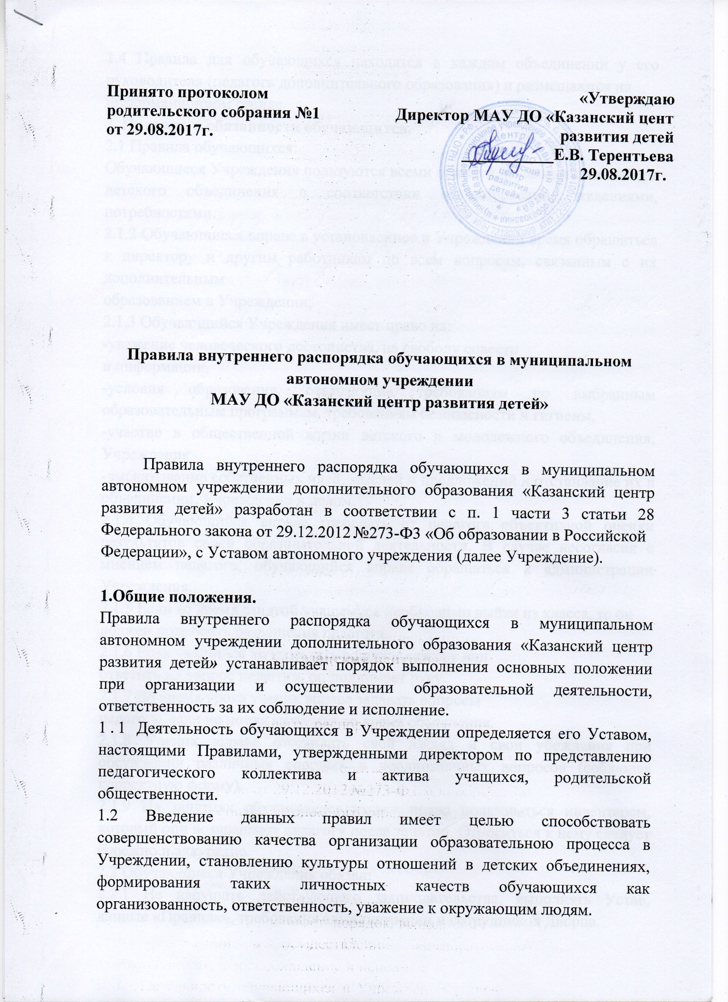

1.3 Все вопросы, связанные с применением настоящих «Правил», решаются администрацией Учреждения в пределах предоставленных ей прав.
1.4 Правила для обучающихся находятся в каждом объединении у его руководителя (педагога дополнительного образования) и размещаются на
информационном стенде.
2. Правила и обязанности обучающихся.
2.1 Правила обучающихся:
Обучающиеся Учреждения пользуются всеми правами, касающимися выбора детского объединения в соответствии с интересами, желаниями, потребностями.
2.1.2 Обучающиеся вправе в установленное в Учреждении время обращаться к директору и другим работникам по всем вопросам, связанным с их дополнительным образованием в Учреждении;
2.1.3 Обучающийся Учреждения имеет право на:
-уважение человеческого достоинства, на свободу совести
и информации,
-условия образования, отвечающие требованиям по выбранным образовательным программам, требованиям безопасности и гигиены,
-участие в общественной жизни детского и молодежного объединения, Учреждения
-высказывание собственных идей, мыслей и предложений и отстаивание их в объединении, Учреждении в целом.
2.1.4 Обучающийся вправе требовать от педагога объективной оценки результатов своей образовательной деятельности. В случае несогласия с мнением педагога, обучающийся вправе обращаться к администрации Учреждения.
2.1.5 Если во время занятий учащемуся необходимо выйти из класса, то он
должен попросить разрешения педагога.
2.1.6 Если учащийся хочет задать вопрос педагогу или ответить на вопрос педагога, он поднимает руку.
2.1.7 Во время урока ученик вправе задавать вопросы педагогу, если не понял материал во время объяснения.
2.1.8 Ученик вправе отстаивать свой взгляд и свои убеждения при обсуждении различных спорных и неоднозначных вопросов (соблюдая корректную форму).
2.1.9 На занятиях обучающиеся имеют право пользоваться инвентарем, который они возвращают педагогу после занятия. Относиться к нему следует бережно и аккуратно.
2.2 Обучающиеся Учреждения обязан:
2.2.1 Не нарушать действующего законодательства, выполнять требования Устава, данные «Правила», иных локальных нормативных актов по вопросам организации о осуществления образовательной деятельности
2.2.2 Заниматься ответственно и добросовестно, эффективно использовать образовательные возможности для саморазвития и самосовершенствования.
2.2.3 Полностью соблюдать требования по технике безопасности, санитарии и гигиене образовательного процесса и пожарной безопасности, предусмотренные соответствующими правилами и инструкциями.
2.2.4 Вести себя достойно, уважительно и внимательно по отношению к другим обучающимся, сотрудникам, всем окружающим во время занятий в Учреждении, во время мероприятий, проводимых как в Учреждении, так и вне его.
2.2.5 Приходить на занятия в одежде, соответствующей виду деятельности, в сменной обуви.
2.2.6 Содержать в чистоте и порядке свое рабочее место, а также соблюдать чистоту на территории Учреждения, экономно и эффективно использовать материалы, ресурсы и оборудование, бережно относится к имуществу.
2.2.7 Соблюдать расписание занятий, не опаздывать и не пропускать занятий без уважительной причины;
2.2.8 Соблюдать чистоту в Учреждении;
2.2.9 Беречь здание, оборудование, имущество Учреждения;
2.2.10 Бережно относиться к результатам труда других людей
2.2.11 Каждый педагог определяет правила поведения обучающихся на своих занятиях, эти правила не должны ущемлять достоинство ученика и противоречить Уставу учреждения.
2.3 Обучающимся запрещается:
2.3.1 Приносить, передавать или использовать во время образовательного процесса, и на территории Учреждения оружие, спиртные напитки, табачные
изделия, токсичные и наркотические вещества.
2.3.2 Использовать любые предметы и вещества, могущие привести к взрывам и принести вред здоровью окружающим.
2.3.3 Применять физическую силу для выяснения отношений, использовать запугивание, вымогательство.
2.3.4 Совершать любые действия, очевидно влекущие за собой опасные последствия для окружающих, такие как толкание, удары предметами, бросание чем-либо и др.
2.3.5 На занятиях не разрешается жевать жвачку и принимать пищу, слушать плеер, пользоваться мобильным телефоном (играть, разговаривать, включать звук звонка).
2.3.6 Во время, занятия нельзя шуметь, отвлекаться самому и отвлекать других товарищей от занятий посторонними разговорами, играми и другими, не относящимися к учебному процессу действиями.
2.3.7 Обучающиеся не должны разговаривать на посторонние темы на занятиях, так как они этим нарушают права других на получение необходимых знаний.
3 Образовательный процесс.
3.1 Обучающимся Учреждения предлагаются различные формы организации образовательного процесса (занятия в учебном классе, актовом зале; лекции, экскурсии, посещения выставок, концертов, спектаклей; участие в массовых мероприятиях, соревнованиях, конкурсах, олимпиадах, фестивалях, походах, экспедициях, учебно-тренировочных сборах, лагерных сборах, слетах и т. д.).
3.2 Образовательный процесс в летний период организуется в форме вечерних досуговых площадок, лагерной смены, слета, районных мероприятий, квестов и т. д.
3.3 Продолжительность учебных занятий учащихся, их расписание определяется нормативными документами Учреждения, Правилами внутреннего трудового распорядка и утверждается приказами директора. В период школьных каникул работа проводится по специальному плану.
3.4 Расписание учебных занятий, планы работы объединения, текущая информация должны быть объявлены обучающимся и вывешены на информационных стендах, сайте Учреждения.
3.5 Обучающиеся Учреждения должны являться на занятия согласно расписанию, без опозданий. В случае необходимости обучающийся должен информировать педагога о причинах отсутствия на занятиях или опоздания.

4. Поведение учащихся до начала, в перерывах и после окончания занятии.
4.1 Время перерыва между занятиями - личное время каждого обучающегося. Он может его проводить по своему разумению, однако, не должен мешать другим.
4.2 Во время перерыва учащимся запрещается бегать, толкать друг друга, бросаться предметами и применять физическую силу, употреблять непристойные выражения и жесты, шуметь, мешать отдыхать другим.
4.3 Во время перерыва обучающимся не разрешается выходить из Учреждения без разрешения педагога.
4.4 В Учреждении категорически запрещается курение.
4.5 Категорически запрещается самовольно раскрывать окна, сидеть на подоконниках.
4.6 На перерыве обучающиеся могут обратиться к педагогу за помощью, если против них совершаются противоправные действия.
4.7 Обучающиеся несут ответственность за сохранность своих личных вещей, в том числе за плееры, мобильные телефоны.
5. Поощрение учащихся
5.1 За высокие результаты и достигнутые успехи в творчестве, науке, активную общественно -значимую деятельность в объединении и другие достижения обучающиеся МАУ ДО «Казанский центр развития детей» могут быть отмечены:
-объявлением благодарности;
-награждением Дипломом МАУ ДО «Казанский центр развития детей»;
-награждением Грамотой МАУ ДО «Казанский центр развития детей»;
Поощрения доводятся до сведения детского объединения, родительской
общественности.
5.2 Поощрения применяются администрацией совместно или по согласованию с руководителями детских объединений, педагогическим коллективом.
6. Дисциплинарные взыскания
6.1 За совершение дисциплинарного проступка к обучающемуся могут быть применены следующие меры дисциплинарного взыскания:
- замечание;
- выговор;
- отчисление из организации, осуществляющей образовательную деятельность.
6.2 Применение к обучающемуся меры дисциплинарного взыскания оформляется приказом (распоряжением) руководителя организации, осуществляющей образовательную деятельность, который доводится до обучающегося, родителей (законных представителей) несовершеннолетнего обучающегося под роспись в течение трех учебных дней со дня его издания, не считая времени отсутствия обучающегося в организации, осуществляющей образовательную деятельность. Отказ обучающегося, родителей (законных представителей) несовершеннолетнего обучающегося ознакомиться с указанным приказом (распоряжением) под роспись оформляется соответствующим актом.

